GP140型手持式金属探测器

产品特点：
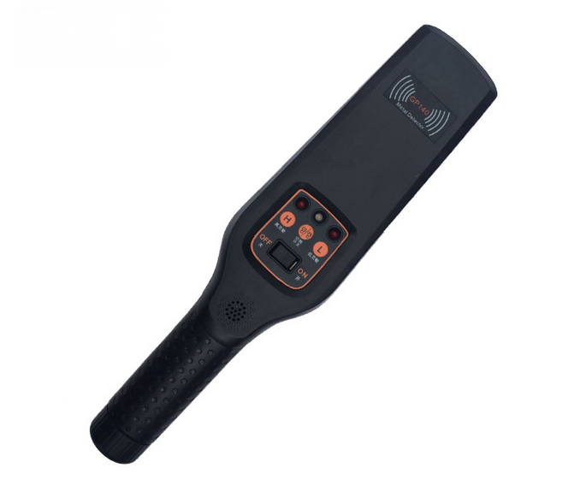
★ 产品结构概念设计，理念前卫，具有无可比拟的流线，富有美感；
★ 探测工作面大、均匀，超高灵敏度，操作简单方便；
★ 自动调节探测灵敏度，有高低两挡灵敏选择，开关轻触；
★ 声光报警、振动报警一键式操作切换，还可以根据客户的要求定作无声报警（可选项）；
★ 手握部分防滑工艺，人性化；
技术参数：
外形尺寸：长340×40（手柄直径）×80mm
工作电源：6F22ND 9V电池(碱性电池、可充电电池)
报警模式：声音报警或灯光报警
产品重量：365g
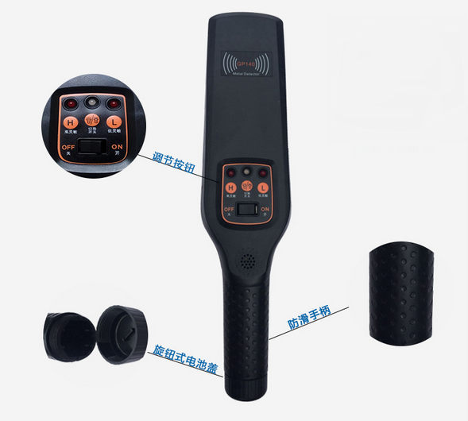
应用场所：
A、安全检查：公安、保安、法院、监狱、体育馆等需要防止携带危险物品的场合区域；
B、工厂防盗：电子厂、机械厂、五金厂、电线电缆厂、首饰厂、化工厂等需要防盗的场所；
C、教育系统：用于高考、中考、公务员考试、等级考试等防止考生作弊工具携带进考场（如手机、电
子词典、MP3、MP4、U盘、无线传输设备等）

